[OpenStack的基本概念与架构图](http://blog.csdn.net/zjluobing/article/details/51489325)

[OpenStack的基本概念与架构图](http://blog.csdn.net/zjluobing/article/details/51489325)

分类：***OpenStack***

 （31670）  （5）  举报  收藏

      OpenStack项目是一个开源的云计算平台，旨在实现很简单,大规模可伸缩,功能丰富。来自世界各地云计算开发人员和技术人员共同创建OpenStack项目。OpenStack通过一组相关的服务提供一个基础设施即服务(IaaS)解决方案。每个服务提供了一个应用程序编程接口(API),促进了这种集成。根据您的需要,你可以安装部分或全部服务。下表描述了构成OpenStack架构的OpenStack服务:

|  |  |  |
| --- | --- | --- |
| Service | Code Name | Description |
| Identity Service | Keystone | User Management |
| Compute Service | Nova | Virtual Machine Management |
| Image Service | Glance | Manages Virtual image like kernel image or disk image |
| Dashboard | Horizon | Provides GUI console via Web browser |
| Object Storage | Swift | Provides Cloud Storage |
| Block Storage | Cinder | Storage Management for Virtual Machine |
| Network Service | Neutron | Virtual Networking Management |
| Orchestration Service | Heat | Provides Orchestration function for Virtual Machine |
| Metering Service | Ceilometer | Provides the function of Usage measurement for accounting |
| Database Service | Trove | Database resource Management |
| Data Processing Service | Sahara | Provides Data Processing function |
| Bare Metal Provisioning | Ironic | Provides Bare Metal Provisioning function |
| Messaging Service | Zaqar | Provides Messaging Service function |
| Shared File System | Manila | Provides File Sharing Service |
| DNS Service | Designate | Provides DNS Server Service |
| Key Manager Service | Barbican | Provides Key Management Service |
| OpenStack Services | | |

下面的图显示了OpenStack服务之间的关系:

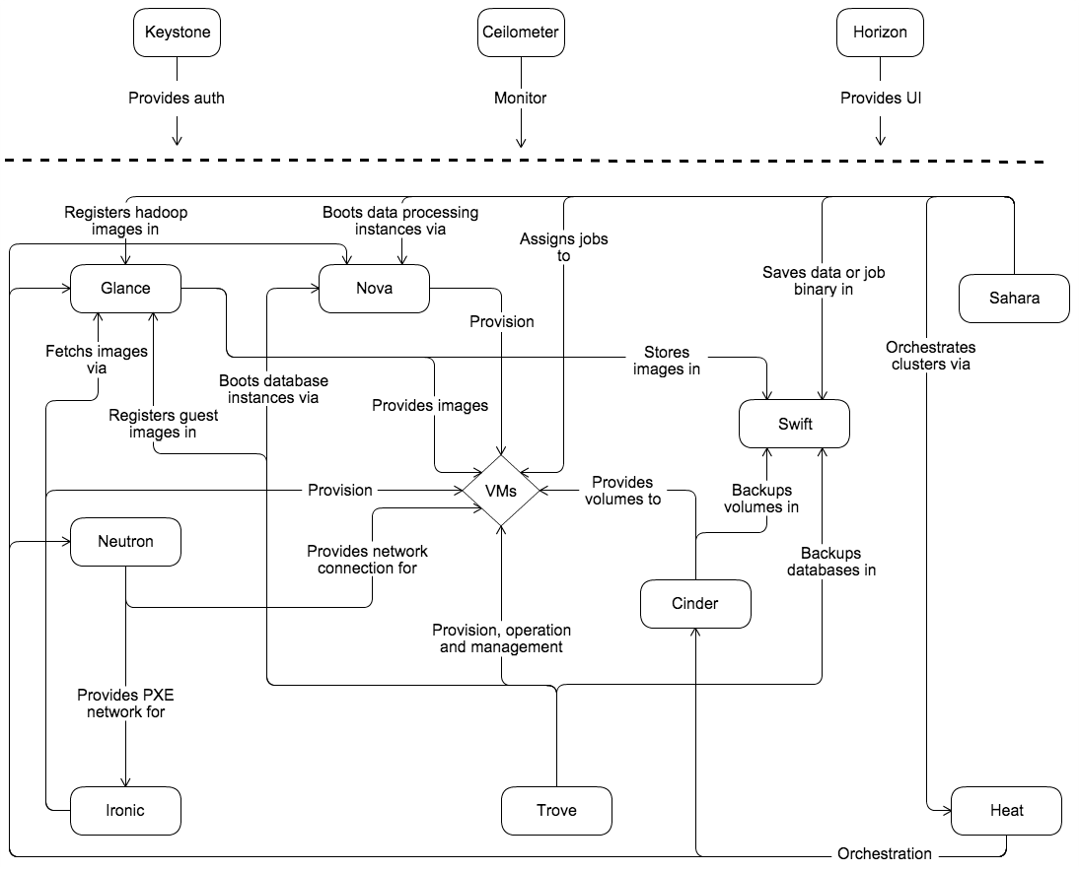

   为了设计、部署和配置OpenStack，管理员必须理解明白OpenStack的逻辑架构。正如OpenStack概念架构图显示，OpenStack包含一些独立的部分，称作OpenStack服务。所有服务授权认证都是通过Identity服务。单个服务通过公共APIs与其他服务进行交互，特权管理员用户命令除外。在内部,OpenStack服务是由几个进程组成。所有服务至少有一个API进程，用来监听API请求，预处理它们并传递它们到其他服务。除了Identity服务外,其他服务实际工作是由不同的进程完成。对于一个服务之间的进程通信，使用AMQP消息块。这些服务状态存储在一个数据库中。当部署和配置你的OpenStack云，你可以选择不同的消息队列服务和数据库服务，如RabbitMQ、MySQL、MariaDB和SQLite。下面的图显示了大多数通用的OpenStack云：

